
Інструкція з використання інфузійної системи одноразового використання
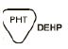


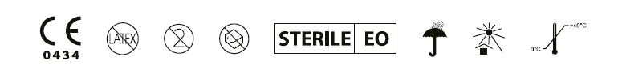
20 КРАПЕЛЬ = 1мл ± 0,1 мл (1г ± 0,1 г) Містить або ж в ній присутні фталати:
Фільтр 15 μм Біс-(2-етилгексил) фталат (DEHP)
Опис: Інфузійна система одноразового використання. Стерильна, нетоксична, апірогенна.
Склад: Виріб складається з пристосування для проколювання пробки, трубки, крапельної камери, крапельної трубки, фільтра крові, регулятора потоку, комплекту Scalp Van і т.д.
Область застосування: Застосовується для внутрішньовенних вливань інфузійних розчинів у клінічних умовах і для медичної допомоги.
Забороняється застосовувати: Не використовуйте для переливання крові і для в'язких розчинів.
1. Перед використанням перевірте термін дії стерильності, комплектність упаковки, серійний номер і термін придатності;
2. Продукти повинні бути використані відразу ж після відкриття упаковки і повинні стати недоступними для подальшого застосування після використання;
3. Якщо упаковка пошкоджена, відсутня кришка або ж термін дії вже закінчився, використання продукту не дозволяється;
4. Якщо під час трансфузії виникне нестандартна ситуація, необхідно вирішити її відповідно з робочим порядком клініки;
5. Дане пристосування містить фталати DEHP;
6. Вливання розчинів на основі ліпоїдів може підвищити ризик порушення роботи ендокринної системи у дітей, грудних немовлят або ж у вагітних жінок, тому необхідно цього не допускати.
7. Повторна стерилізація або ж повторне використання можуть викликати інфекцію або ж перехресну взаємну дію.

1. Перед використанням розкрийте упаковку у місці, позначеному «відкривати тут»;
2. Закрийте регулятор потоку, зніміть кришку з пристосування для проколювання пробки, вставте пристосування для
проколювання пробки в мішок з інфузійним розчином і уникніть можливому витоку розчину;
3. Пальцем натисніть на крапельну камеру, і дайте можливість камері наполовину наповнитися;
4. Відкрийте регулятор потоку, випустіть повітря, поспостерігайте за утворенням крапель і запустіть трансфузію;
5. Перед використанням щільно вставте голку і попередьте витік розчину.
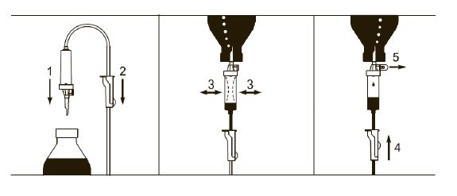

«CHIRANA T. Injecta, a.s.»
Площа Д-ра Швейтцера, 194
916 01 Стара Тура
Словацька республіка
Тел:. +421 / 32/7709 991
Факс: 956 +421/32/7709
www.t-injecta.com

Уповноважений представник в Україні / служба споживачів: Товариство з обмеженою відповідальністю «МЕРКУРІЙ ВЕСТ» 79057, Україна, м.Львів, вул. Антоновича, 128 Тел./факс: +38 (032) 244-244-0 www.medservis.com.ua
IS 6-02-07/2011 Дата перевірки 08.07.2011

